**QUẢN TRỊ DỮ LIỆU - CT467**

**BÀI THỰC HÀNH 2 - MYSQL NÂNG CAO**

**&-&**

**Bài 1. Tạo thủ tục với các điều kiện chỉ định:**

**1.**

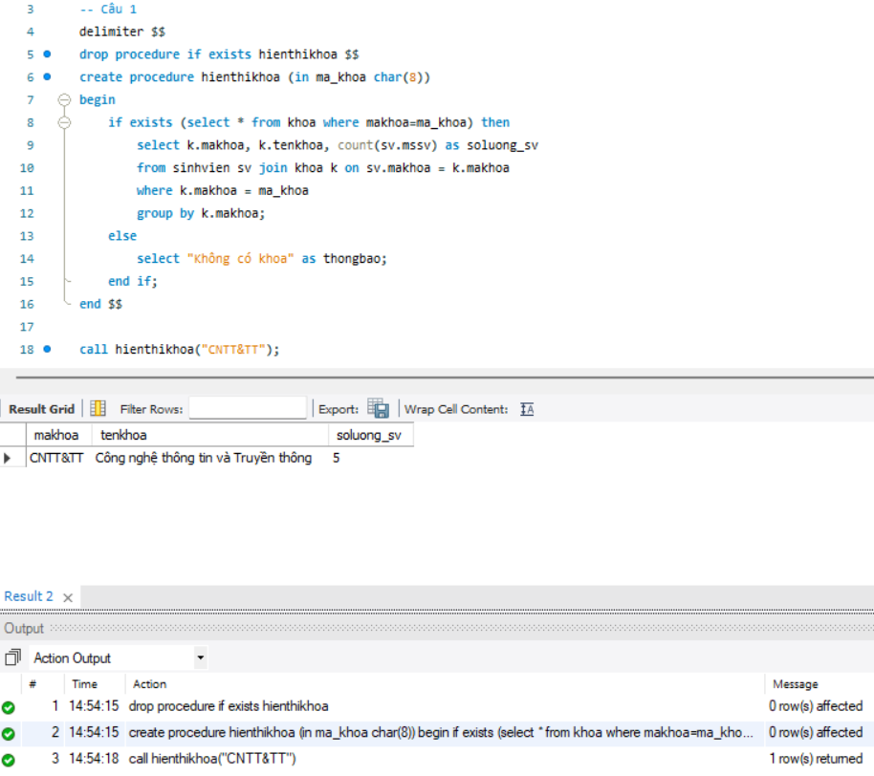

**Hình 1.1: Số sinh viên của khoa CNTT&TT**

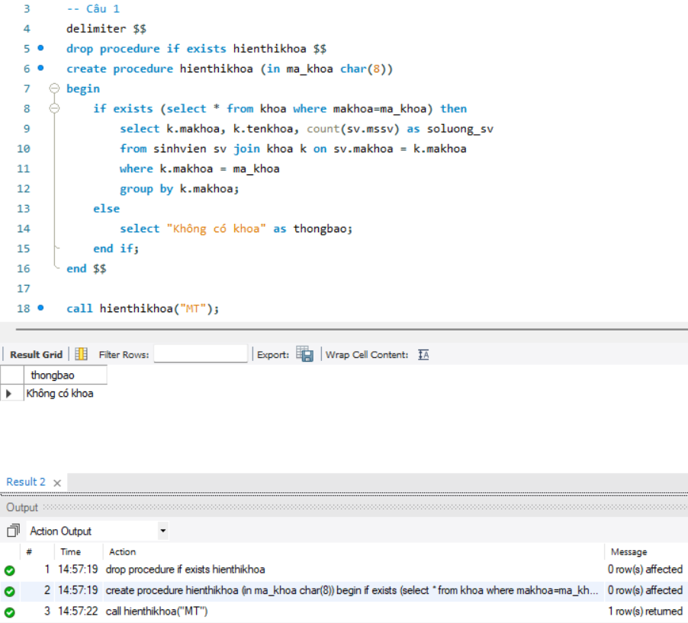

**Hình 1.2: Không tìm được khoa MT**

**2.**

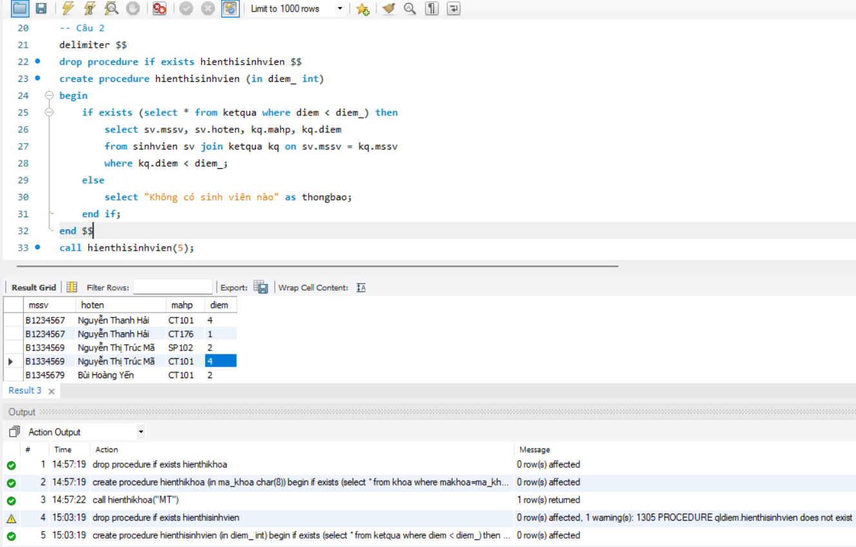

**Hình 2.1: Các sinh viên có điểm trung bình dưới 5**

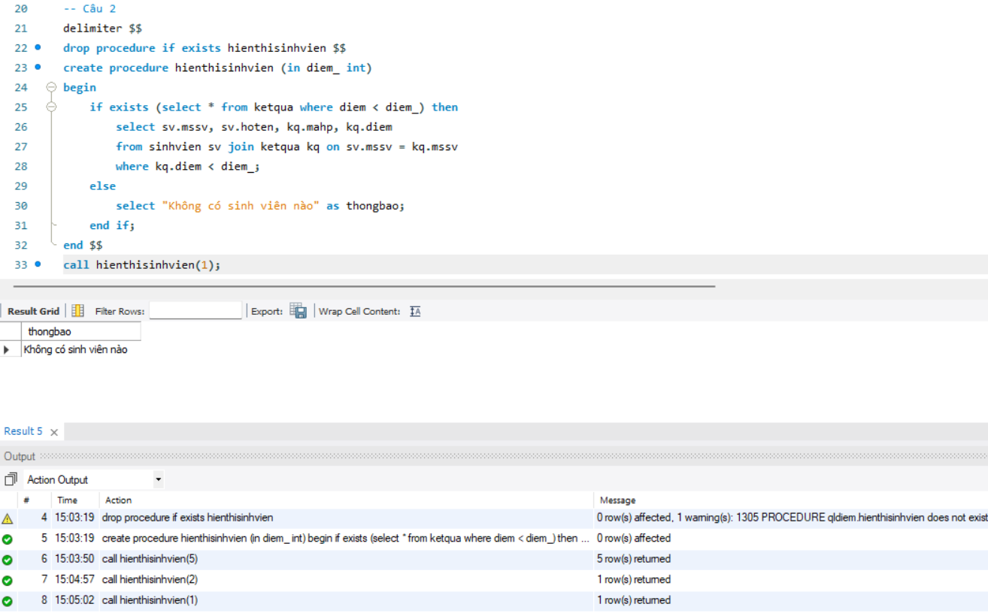

**Hình 2.2: Không có sinh viên có điểm trung bình dưới 1**

**3.**

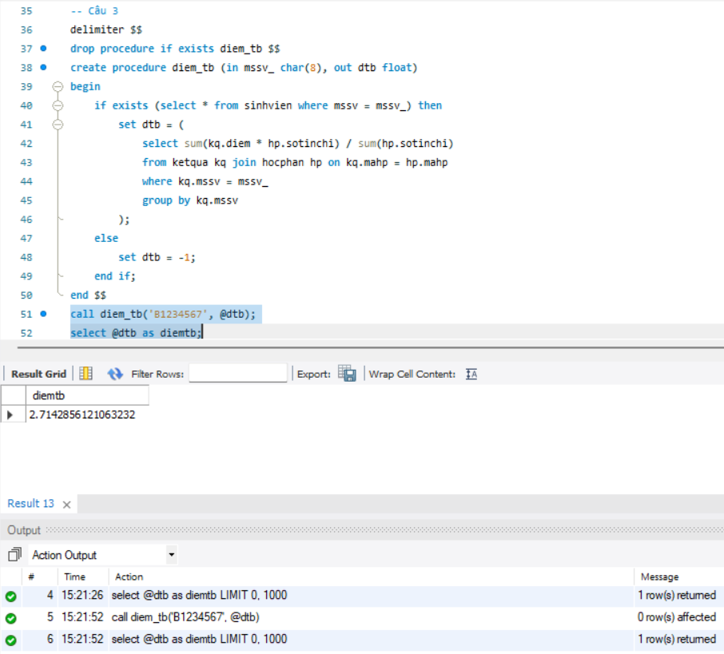

**Hình 3.1: Điểm trung bình của sinh viên có mã số sinh viên B1234567**

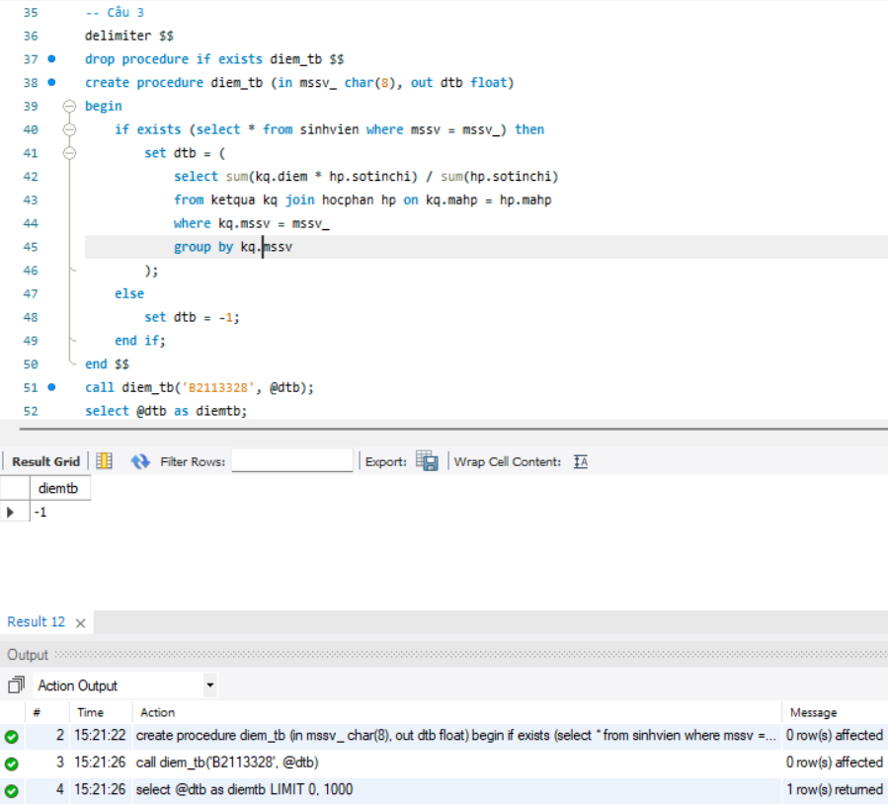

**Hình 3.2: Không có sinh viên có mã số sinh viên B2113328 (dtb = -1)**

**4.**

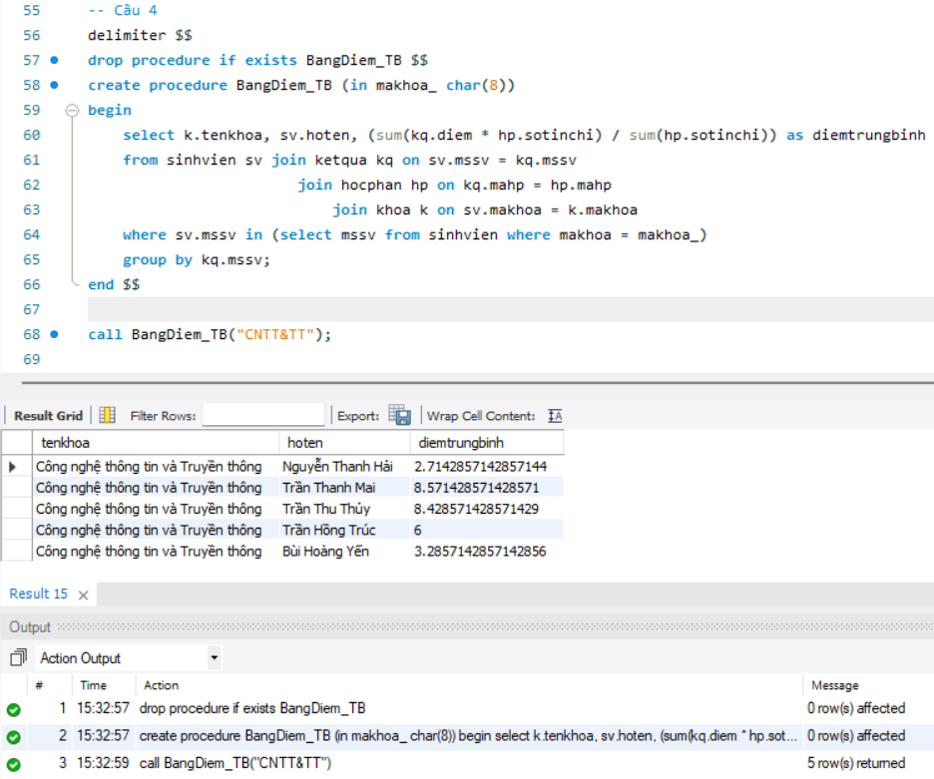

**Hình 4: Điểm trung bình của các sinh viên thuộc khoa CNTT&TT**

**5.**

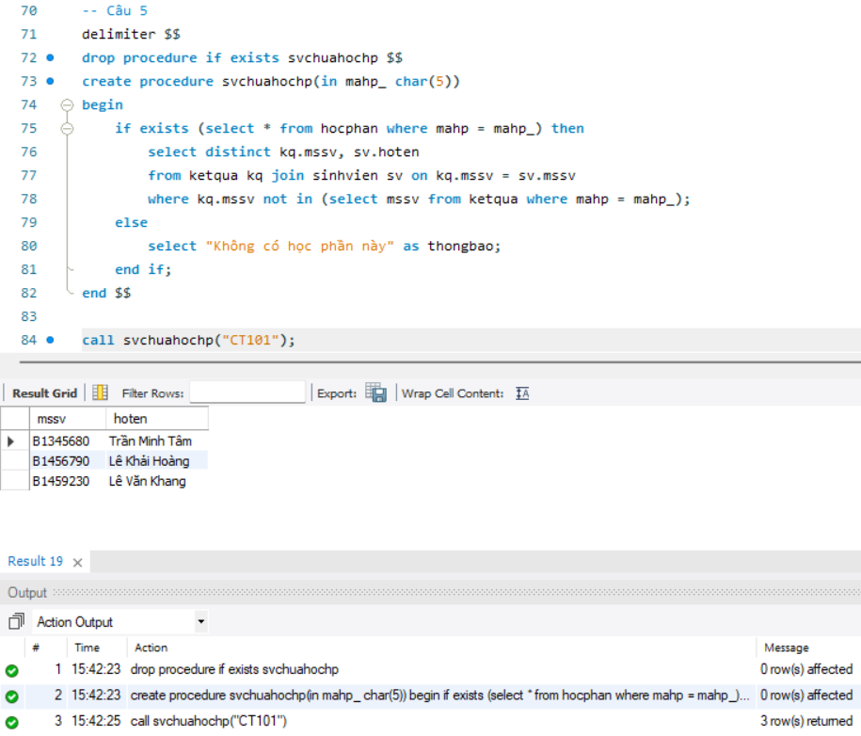

**Hình 5.1: Những sinh viên chưa học học phần Lập trình căn bản (CT101)**

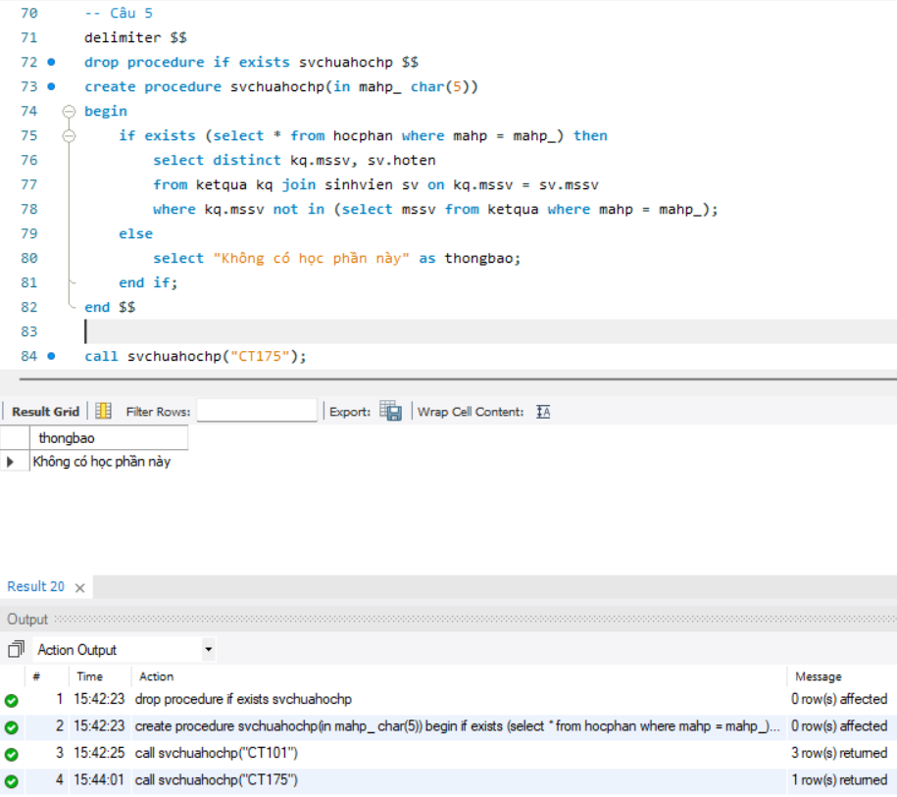

**Hình 5.2: Không tồn tại học phần có mã CT175**

**6.**

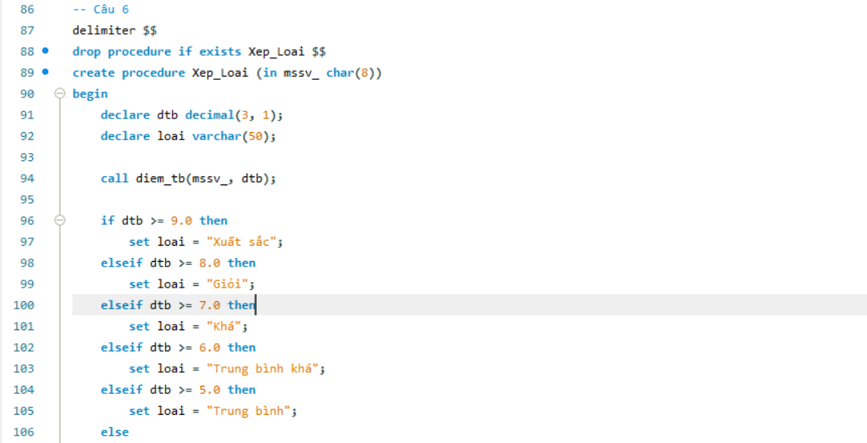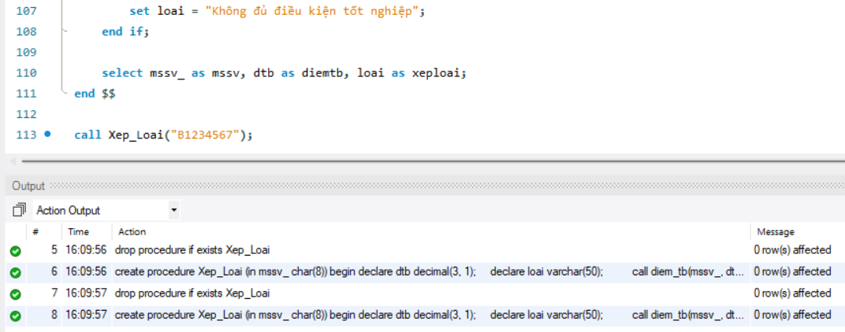

**Hình 6: Loại tốt nghiệp của sinh viên có mã số sinh viên B1234567**

**7.**

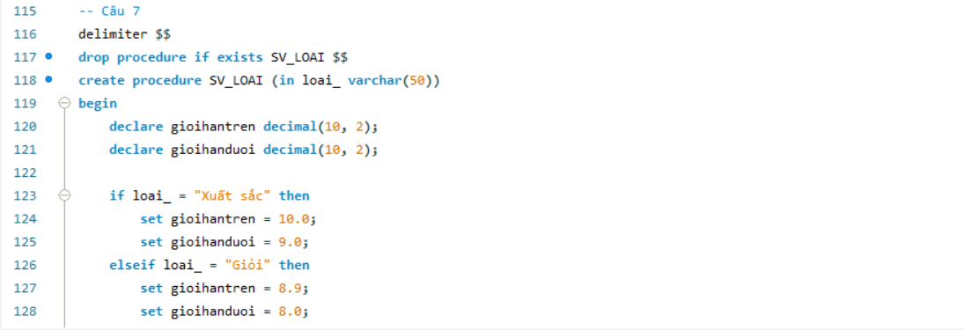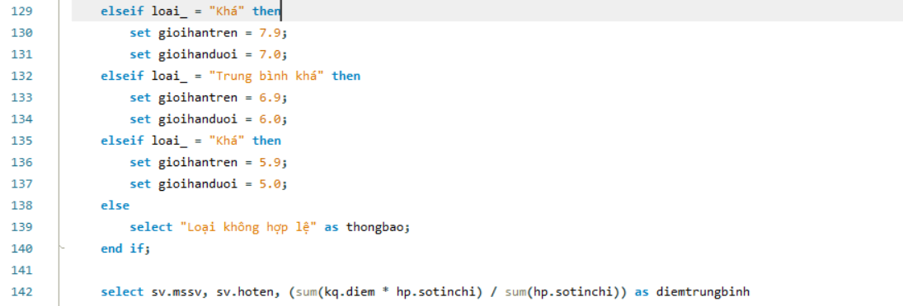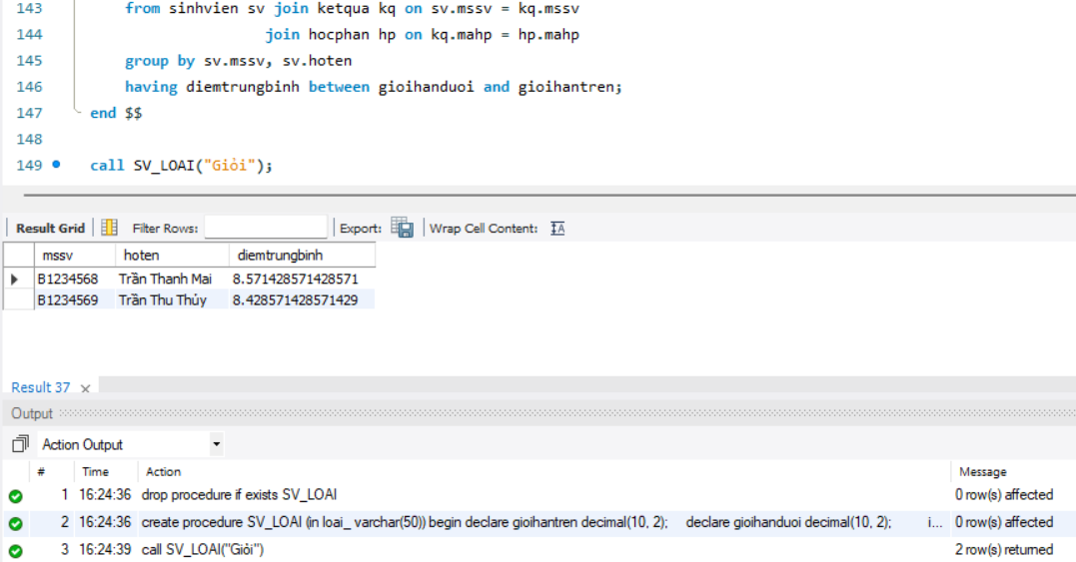

**Hình 7: Những sinh viên xếp loại giỏi**

**Bài 8: Tạo hàm**

**8.**

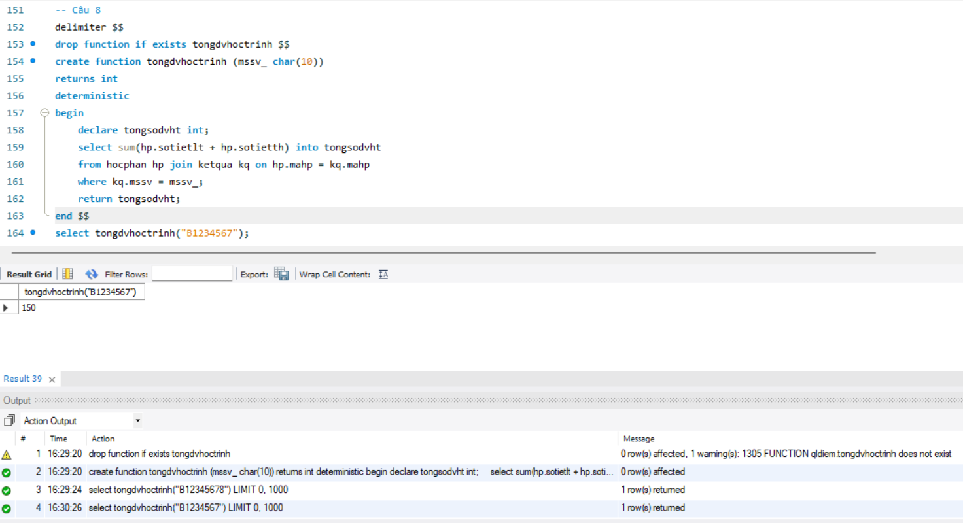

**Hình 8: Tổng số đơn vị học trình của sinh viên có mã số sinh viên B1234567**

**9.**

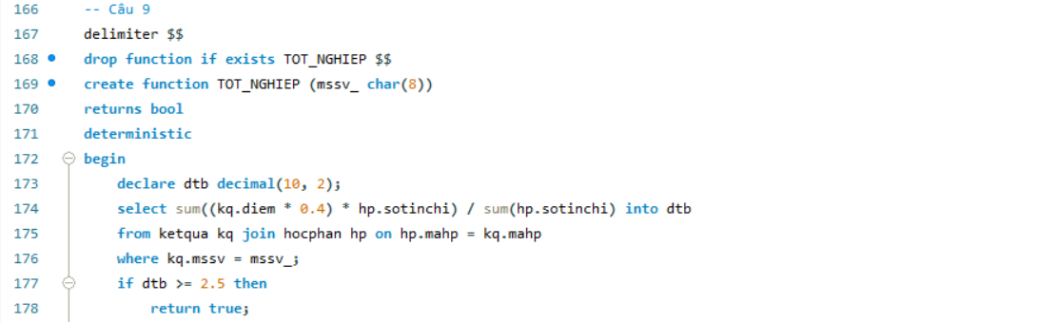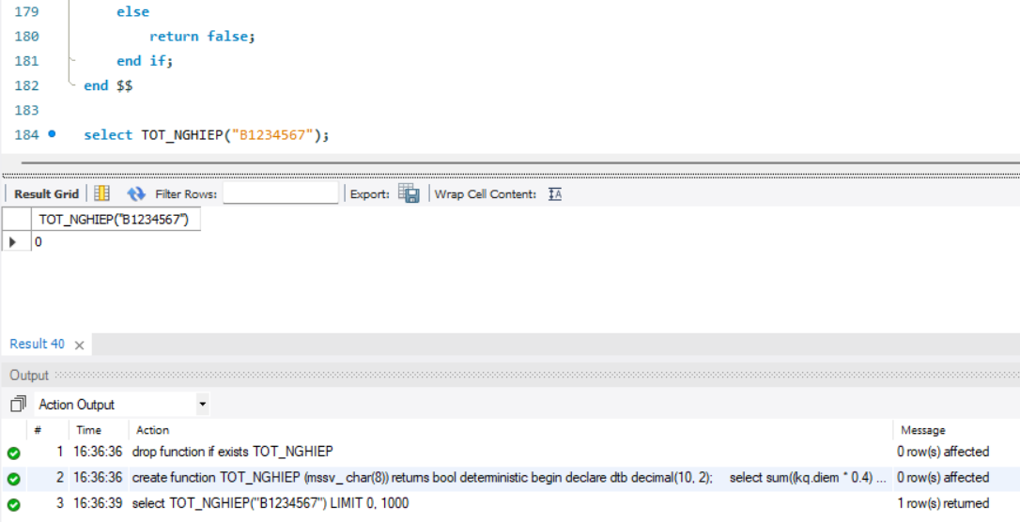

**Hình 9.1: Sinh viên B1234567 không đủ điều kiện tốt nghiệp**

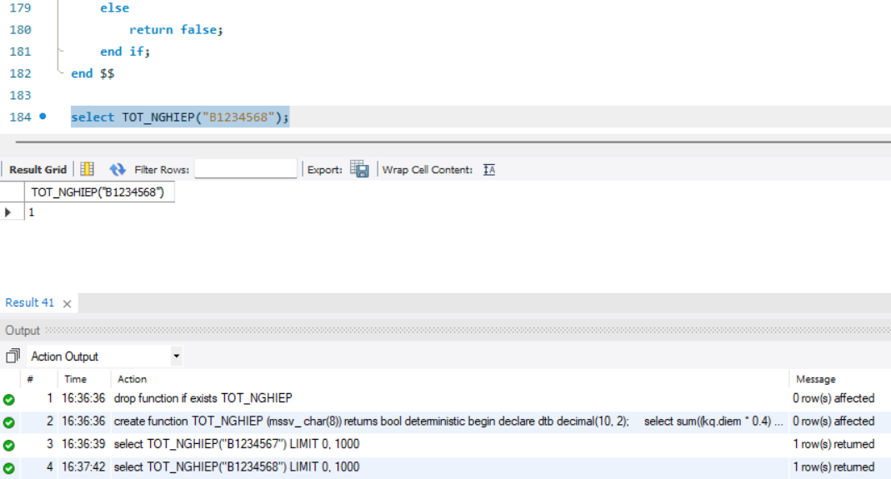

**Hình 9.2: Sinh viên B1234568 đủ điều kiện tốt nghiệp**

**10.**

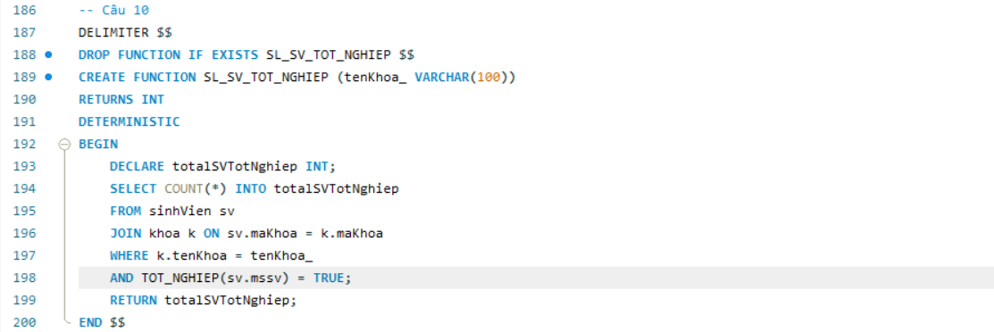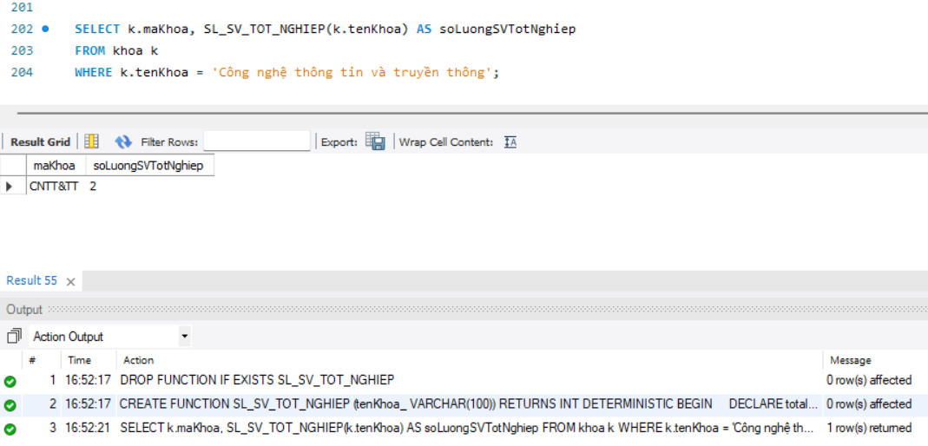

**Hình 10. Số lượng sinh viên tốt nghiệp của khoa Công nghệ thông tin và truyền thông**

**11.**

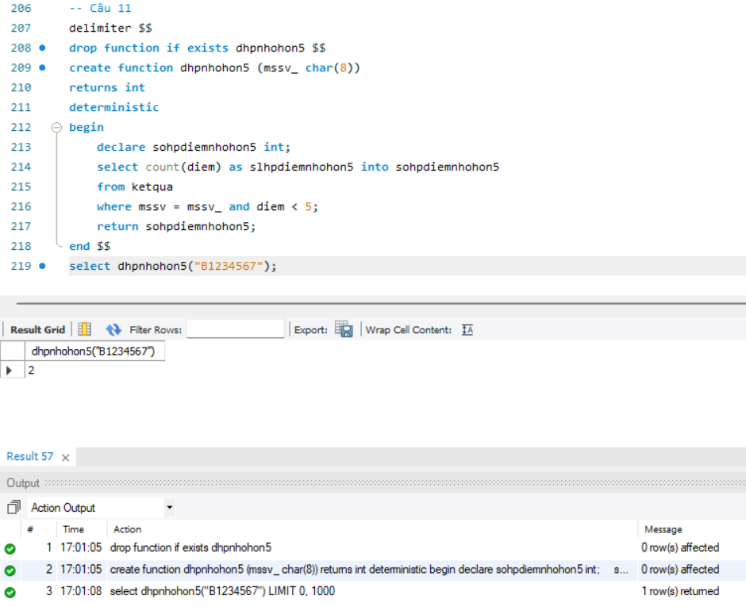

**Hình 11. Số lượng học phần có điểm nhỏ hơn 5 của sinh viên B1234567**